**700004_793**

En esta idea reside lo que Habermas va a llamar como “mundo de la vida”, que se compone de tres aspectos: la cultura, la sociedad y la personalidad, cada uno de los cuales hace referencia a pautas interpretativas o suposiciones sobre cómo la cultura ejerce una influencia sobre la acción, sobre cómo se van estableciendo pautas determinadas en las interacciones sociales de los sujetos y finalmente, como se estructura un modo de ser de los individuos.

Por ello, Habermas recurre a la revisión histórica de la Sociología desde Durkheim y formula una tipologización de la acción social:

La acción estratégica o teleológica: Es aquella asociada a una finalidad consiente.

La acción regulada por normas: Es aquella asociada a valores compartidos y legitimados por los sujetos en la vida social.

La acción dramatúrgica: Asociada a la manifestación plena de la subjetividad individual.

La acción comunicativa: Es la interacción entre dos sujetos capaces de comunicarse lingüísticamente y de efectuar acciones para establecer una relación interpersonal.

<https://repository.unad.edu.co/handle/10596/12578>

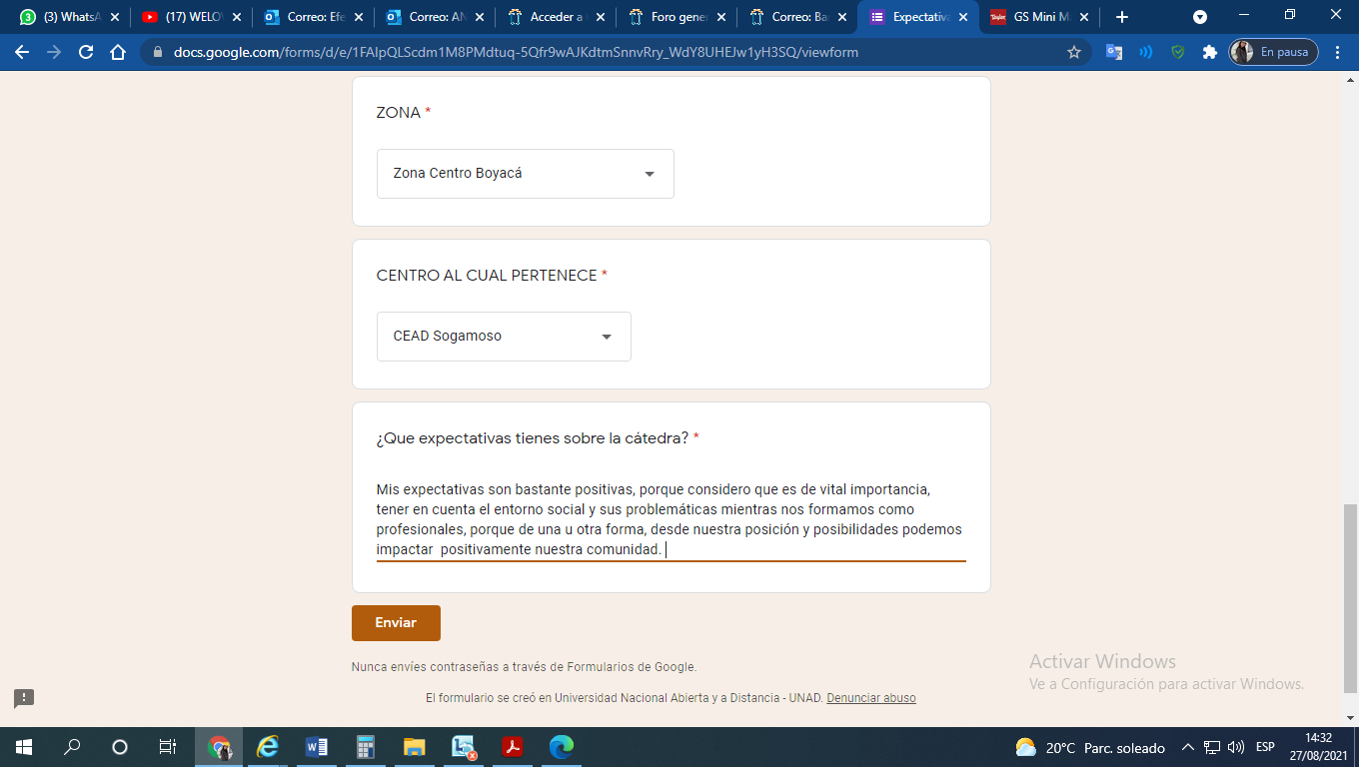



El desarrollo sustentable tiene que ver, por consiguiente, con la formulación, concertación y gestión de un nuevo tipo de políticas públicas, así como con el potenciamiento de los actores sociales colectivos, de tal suerte que las decisiones concertadas y planificadas, que guíen las actuales y futuras inversiones públicas y privadas, tomen en cuenta los criterios de balance y resguardo de la capacidad reproductiva y regenerativa de los distintos tipos de capital: el humano, el natural, la infraestructura física, el económico y financiero y, finalmente, el institucional.

Los 17 Objetivos de Desarrollo Sostenible

**Estos objetivos son formulados por la organización de las naciones unidas ONU,** siendo un llamado universal a las naciones para poner fin a la pobreza, proteger el planeta y garantizar que todas las personas gocen de paz y prosperidad. Según la PNUD  “Estos 17 Objetivos se basan en los logros de los Objetivos de Desarrollo del Milenio, aunque incluyen nuevas esferas como el cambio climático, la desigualdad económica, la innovación, el consumo sostenible y la paz y la justicia, entre otras prioridades. Los Objetivos están interrelacionados, con frecuencia la clave del éxito de uno involucrará las cuestiones más frecuentemente vinculadas con otro objetivo”

1. FIN DE LA POBREZA
2. HAMBRE CERO El sector alimentario y el sector agrícola ofrecen soluciones claves para el desarrollo y son vitales para la eliminación del hambre y la pobreza
3. SALUD BIENESTAR Para lograr los Objetivos de Desarrollo Sostenible es fundamental garantizar una vida saludable y promover el bienestar universal. Menos mortalidad infantil
4. EDUCACION DE CALIDAD En la actualidad, más de 265 millones de niños y niñas no están escolarizados y el 22% de estos están en edad de asistir a la escuela primaria
5. IGUALDAD DE GÉNERO La igualdad entre los géneros no es solo un derecho humano fundamental, sino la base necesaria para conseguir un mundo pacífico, próspero y sostenible
6. AGUA LIMPIA Y SANEAMIENTO
7. ENERGÍA ASEQUIBLE Y NO CONTAMINANTE
8. TRABAJO DECENTE Y CRECIMIENTO ECONÓMICO
9. REDUCCIÓN DE LAS DESIGUALDADES
10. CIUDADES Y COMUNIDADES SOTENIBLES asegurar el acceso de todas las personas a viviendas y servicios básicos adecuados, seguros y asequibles y mejorar los barrios marginales
11. PRODUCCIÓN Y CONSUMO SOSTENIBLES El consumo y la producción sostenible consisten en fomentar el uso eficiente de los recursos y la energía, la construcción de infraestructuras que no dañen el medio ambiente, la mejora del acceso a los servicios básicos y la creación de empleos ecológicos, justamente remunerados y con buenas condiciones laborales.
12. ACCIÓN POR EL CLIMA
13. VIDA SUBMARINA
14. VIDA DE ECOSISTEMAS TERRESTRES
15. PAZ JUSTICCIA E INSTITUCIONES SOLIDAS
16. ALIANZAS PARA LOGRAR LOS OBJETIVOS
17. Vida de ecosistemas terrestres